**GA1-220501092-AA1-EV01: infografía sobre la teoría General de Sistemas**

**Integrantes:**

**Rodney Zapata Palacio**

**Yeison Jose Castillo Mendez**

**Presentado a la instructora:**

**Elizabeth Robayo Ramirez**

**Servicio Nacional de aprendizaje SENA**

**Centro de Comercio y Servicios (Regional Cauca)**

**Cauca - Popayán**

**Tecnólogo en Análisis y Desarrollo de Software**

**Ficha: 2675810**

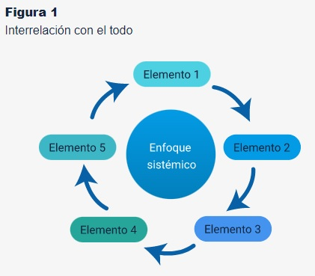

**Sistema: es** **un conjunto de elementos que funciona como un todo**. Por ejemplo, cada órgano del cuerpo humano afecta su funcionamiento global; y el sistema digestivo es bastante diferente al sistema nervioso o al sistema endocrino, pero no hay parte alguna que tenga un efecto aislado del todo. Ninguno de estos subsistemas es totalmente independiente. Ni el sistema circulatorio ni el sistema linfático pueden funcionar de manera aislada, porque entonces no forman un ser vivo.

**El proceso es lo que transforma una entrada en salida.** **Las salidas de los sistemas son los resultados de procesar las entradas.**

Por ejemplo: trigo →molino →harina →panadería →pan. La harina es el producto final del molino, pero es la materia prima (entrada) de la panadería.

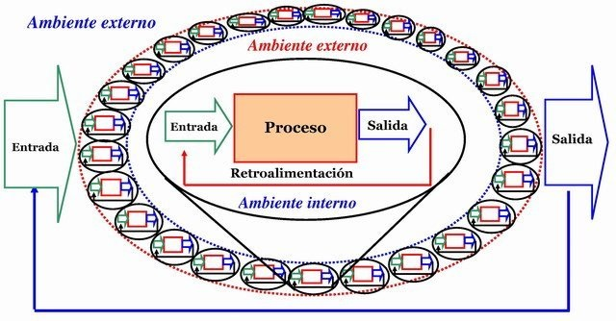

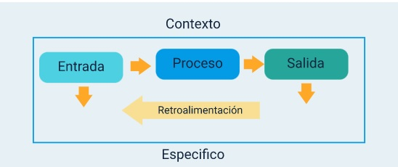

**Cuando en un sistema se conocen solo las entradas y las salidas pero no los procesos internos se dice que es una caja negra.**

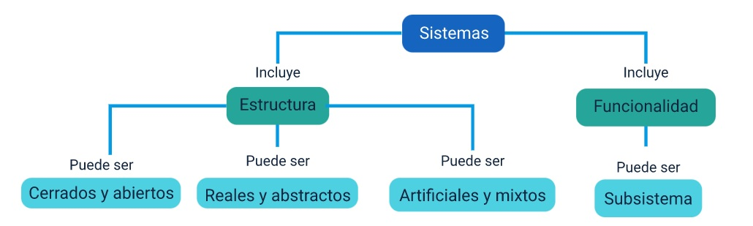

Clasificación de Sistema

**Abiertos:** Sistemas que intercambian materia, energía o información con el ambiente. Por ejemplo nuestro cuerpo obtiene materia y energía a través de los alimentos (Entrada), y también libera energía en forma de calor, trabajo y materia, como los desechos biológicos, sudor y la respiración (salida).

**Cerrados:** Sistemas que no intercambian materia, energía o información con el ambiente. Por ejemplo un foco de luz.

**Reales:** Sistema físico o tangible. Por ejemplo un motor, el sistema digestivo, etc.

**Abstractos:** Sistemas simbólicos o conceptuales. Por ejemplo la inteligencia artificial.

**Naturales:** Sistemas generados por la naturaleza.

**Artificiales:** Sistemas que son productos de la actividad humana, son concebidos y construidos por el hombre.

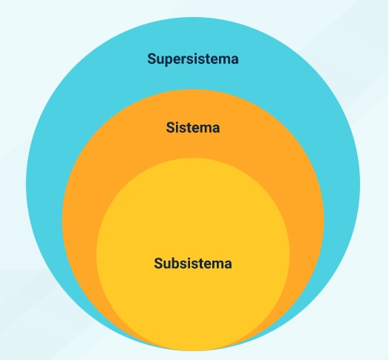

Se denomina **suprasistema**, en este marco, a **aquel sistema que está formado por otros sistemas**. Esto quiere decir que un suprasistema (también llamado **supersistema**) es un sistema mayor compuesto por sistemas menores, que a su vez pueden contener **subsistemas**. Un ejemplo habitual de suprasistema es el [**cuerpo**](https://definicion.de/cuerpo) **humano**. En él podemos encontrar varios sistemas (el **sistema digestivo**, el **sistema circulatorio**, etc.), a su vez integrados por subsistemas (como los **órganos**). Todas estas unidades trabajan en conjunto para el mantenimiento del suprasistema en cuestión.